**A cura di P. Secondo Brunelli crs**

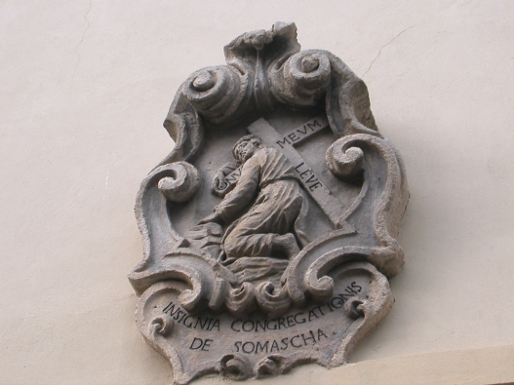

Stemma dei Padri Somaschi sul portone del Collegio di S. Bartolomeo di Merate

**R E L I G I O S I D E L L E C A S E**

**1596**

**Mestre 26.10.2020**

**1596 Alessandria S. Siro**

|  |  |  |  |
| --- | --- | --- | --- |
| P. Avogadro G.Battista | Parroco | 1596 |  |
| P. Redi Rocco | Prep.to | 6.8.1596 |  |

**1596 Alessandria Seminario**

|  |  |  |  |
| --- | --- | --- | --- |
| Fratello |  | 1596 |  |
| Ch. Redi Matteo |  | 1596 |  |
| P. Redi Rocco | Rettore | 1596 |  |
| P. Sertorio Giuseppe |  | 1596 |  |

**1596 Bergamo Orf. S. Martino**

|  |  |  |  |
| --- | --- | --- | --- |
| P. Boffino Antonio | Rettore | 1596 |  |
| P. Baragino Andrea |  | 1596 |  |
| Fr. Cedrelli Rodolfo | Commesso | 1596 |  |

**1596 Brescia Orf. della Misericordia**

**...**

**1596 Como Collegio Gallio**

**...**

**1596 Cremona Orf. della Misericordia**

**...**

**1596 Cremona S. Geroldo**

|  |  |  |  |
| --- | --- | --- | --- |
| P. Terzani Andrea | Rettore | 1596 |  |

**1596 Cremona S. Lucia**

|  |  |  |  |
| --- | --- | --- | --- |
| P. Paleari Giacomo | Parroco | 1596 |  |

**1596 Ferrara S. Maria Bianca**

**...**

**1596 Genova S. Maria Maddalena**

|  |  |  |  |
| --- | --- | --- | --- |
| P. Argino Sebastiano | Prep.to | 1596 |  |
| P. Morone Donato | Parroco | 28.7.1596 |  |
| P. Santamaria Luca | Parroco | 28.7.1596 |  |

**1596 Genova S. Spirito**

|  |  |  |  |
| --- | --- | --- | --- |
| P. Migliorini Luigi | Prep.to | 1596 |  |

**1596 Lodi Orf. Angelo Custode**

**...**

**1596 Macerata Orf. S. Giovanni Battista**

|  |  |  |  |
| --- | --- | --- | --- |
| P. Rapucci Simone | Rettore | 1596 |  |

**1596 Milano La Colombara**

**...**

**1596 Milano Monforte**

**...**

**1596 Milano S. Maria Secreta**

|  |  |  |  |
| --- | --- | --- | --- |
| P. Crema Antonio | Curato | 1.9.1596  28.4.1596 |  |
| Ch. Manfredi Francesco | Noviziato | 1596 |  |
| P. Tonso | Preposito | 28.4.1596 |  |
| P. Vigiola |  | 28.4.1596 |  |

**1596 Milano Orf. S. Martino**

**...**

**1596 Milano Triulzio S. Croce**

**...**

**1596 Napoli S. Maria di Loreto**

**...**

**1596 Pavia Orfanotrofio**

**...**

**1596 Pavia S. Maiolo**

|  |  |  |  |
| --- | --- | --- | --- |
| P. Dorati Evangelista |  | 25.2.1596 |  |
| Ch. Malloni Giov. Tom. | Vicentino, Profess. | 25.2.1596 |  |
| Ch. Stranio Lodovico | Alessand., noviz. | 1596 |  |

**1596 Roma S. Biagio**

|  |  |  |  |
| --- | --- | --- | --- |
| P. De Domis Mauzizio. |  | 1596 | A Venezia |
| P. Fabreschi |  | 28.4.1596 |  |
| P. Lupario |  | 28.4.1596 |  |
| P. Negri Lodovico |  | 28.4.1596 |  |

**Nel 1596, 15 agosto, i Somaschi accettano l’Accademia di S. Benedetto di Salò.**

**1596 Salò S. Giustina**

|  |  |  |  |
| --- | --- | --- | --- |
| P. Dorati Evangelista | Prep. Maes. Novizi | 1596 |  |
| Ch. Cornalba Desiderio | Di Lodi, noviziato | 1596 |  |

**1596 Somasca**

|  |  |  |  |
| --- | --- | --- | --- |
| P. Brocco Bartolomeo | Curato | Presente |  |
| P. Calta Giovanni | Superiore | Presente |  |

**1596 Tortona S. Maria Piccola**

**...**

**1596 Trento Lodrone**

**...**

**159 Trento S. Mara Maddalena**

**...**

**1596 Trento Seminario**

**...**

**1596 Treviso S. Agostino**

**...**

**1596 Venezia Ospitaletto**

**...**

**1596 Venezia SS. Trinità**

|  |  |  |  |
| --- | --- | --- | --- |
| P. Ruggeri Francesco | Milanese, Profess. | 19.6.1596 |  |

**1596 Venezia Sem. Patriarcale**

|  |  |  |  |
| --- | --- | --- | --- |
| Ch. Bonifacio Bernardo | Noviziato | 1596 |  |
| P. De Domis Mauzizio. |  | Presente | Da S. Biagio RM |

**1596 Vercelli Orf. S. Maria Maddalena**

**...**

**1596 Vicenza Orf. della Misericordia**

|  |  |  |  |
| --- | --- | --- | --- |
| Fr. Bezzi Camillo | Commesso | 1596 |  |
| Fr. Giuseppe napolitano | Novizio | 1596 |  |
| P. Tinto Girolamo | Rettore | 1596 |  |

**1596 Vicenza SS. Filippo e Giacomo**

|  |  |  |  |
| --- | --- | --- | --- |
| Fr. Bezzi Camillo | Commesso | 1596 |  |
| Fr. Giuseppe napolitano | Novizio | 1596 |  |
| P. Tinto Girolamo | Rettore | 1596 |  |